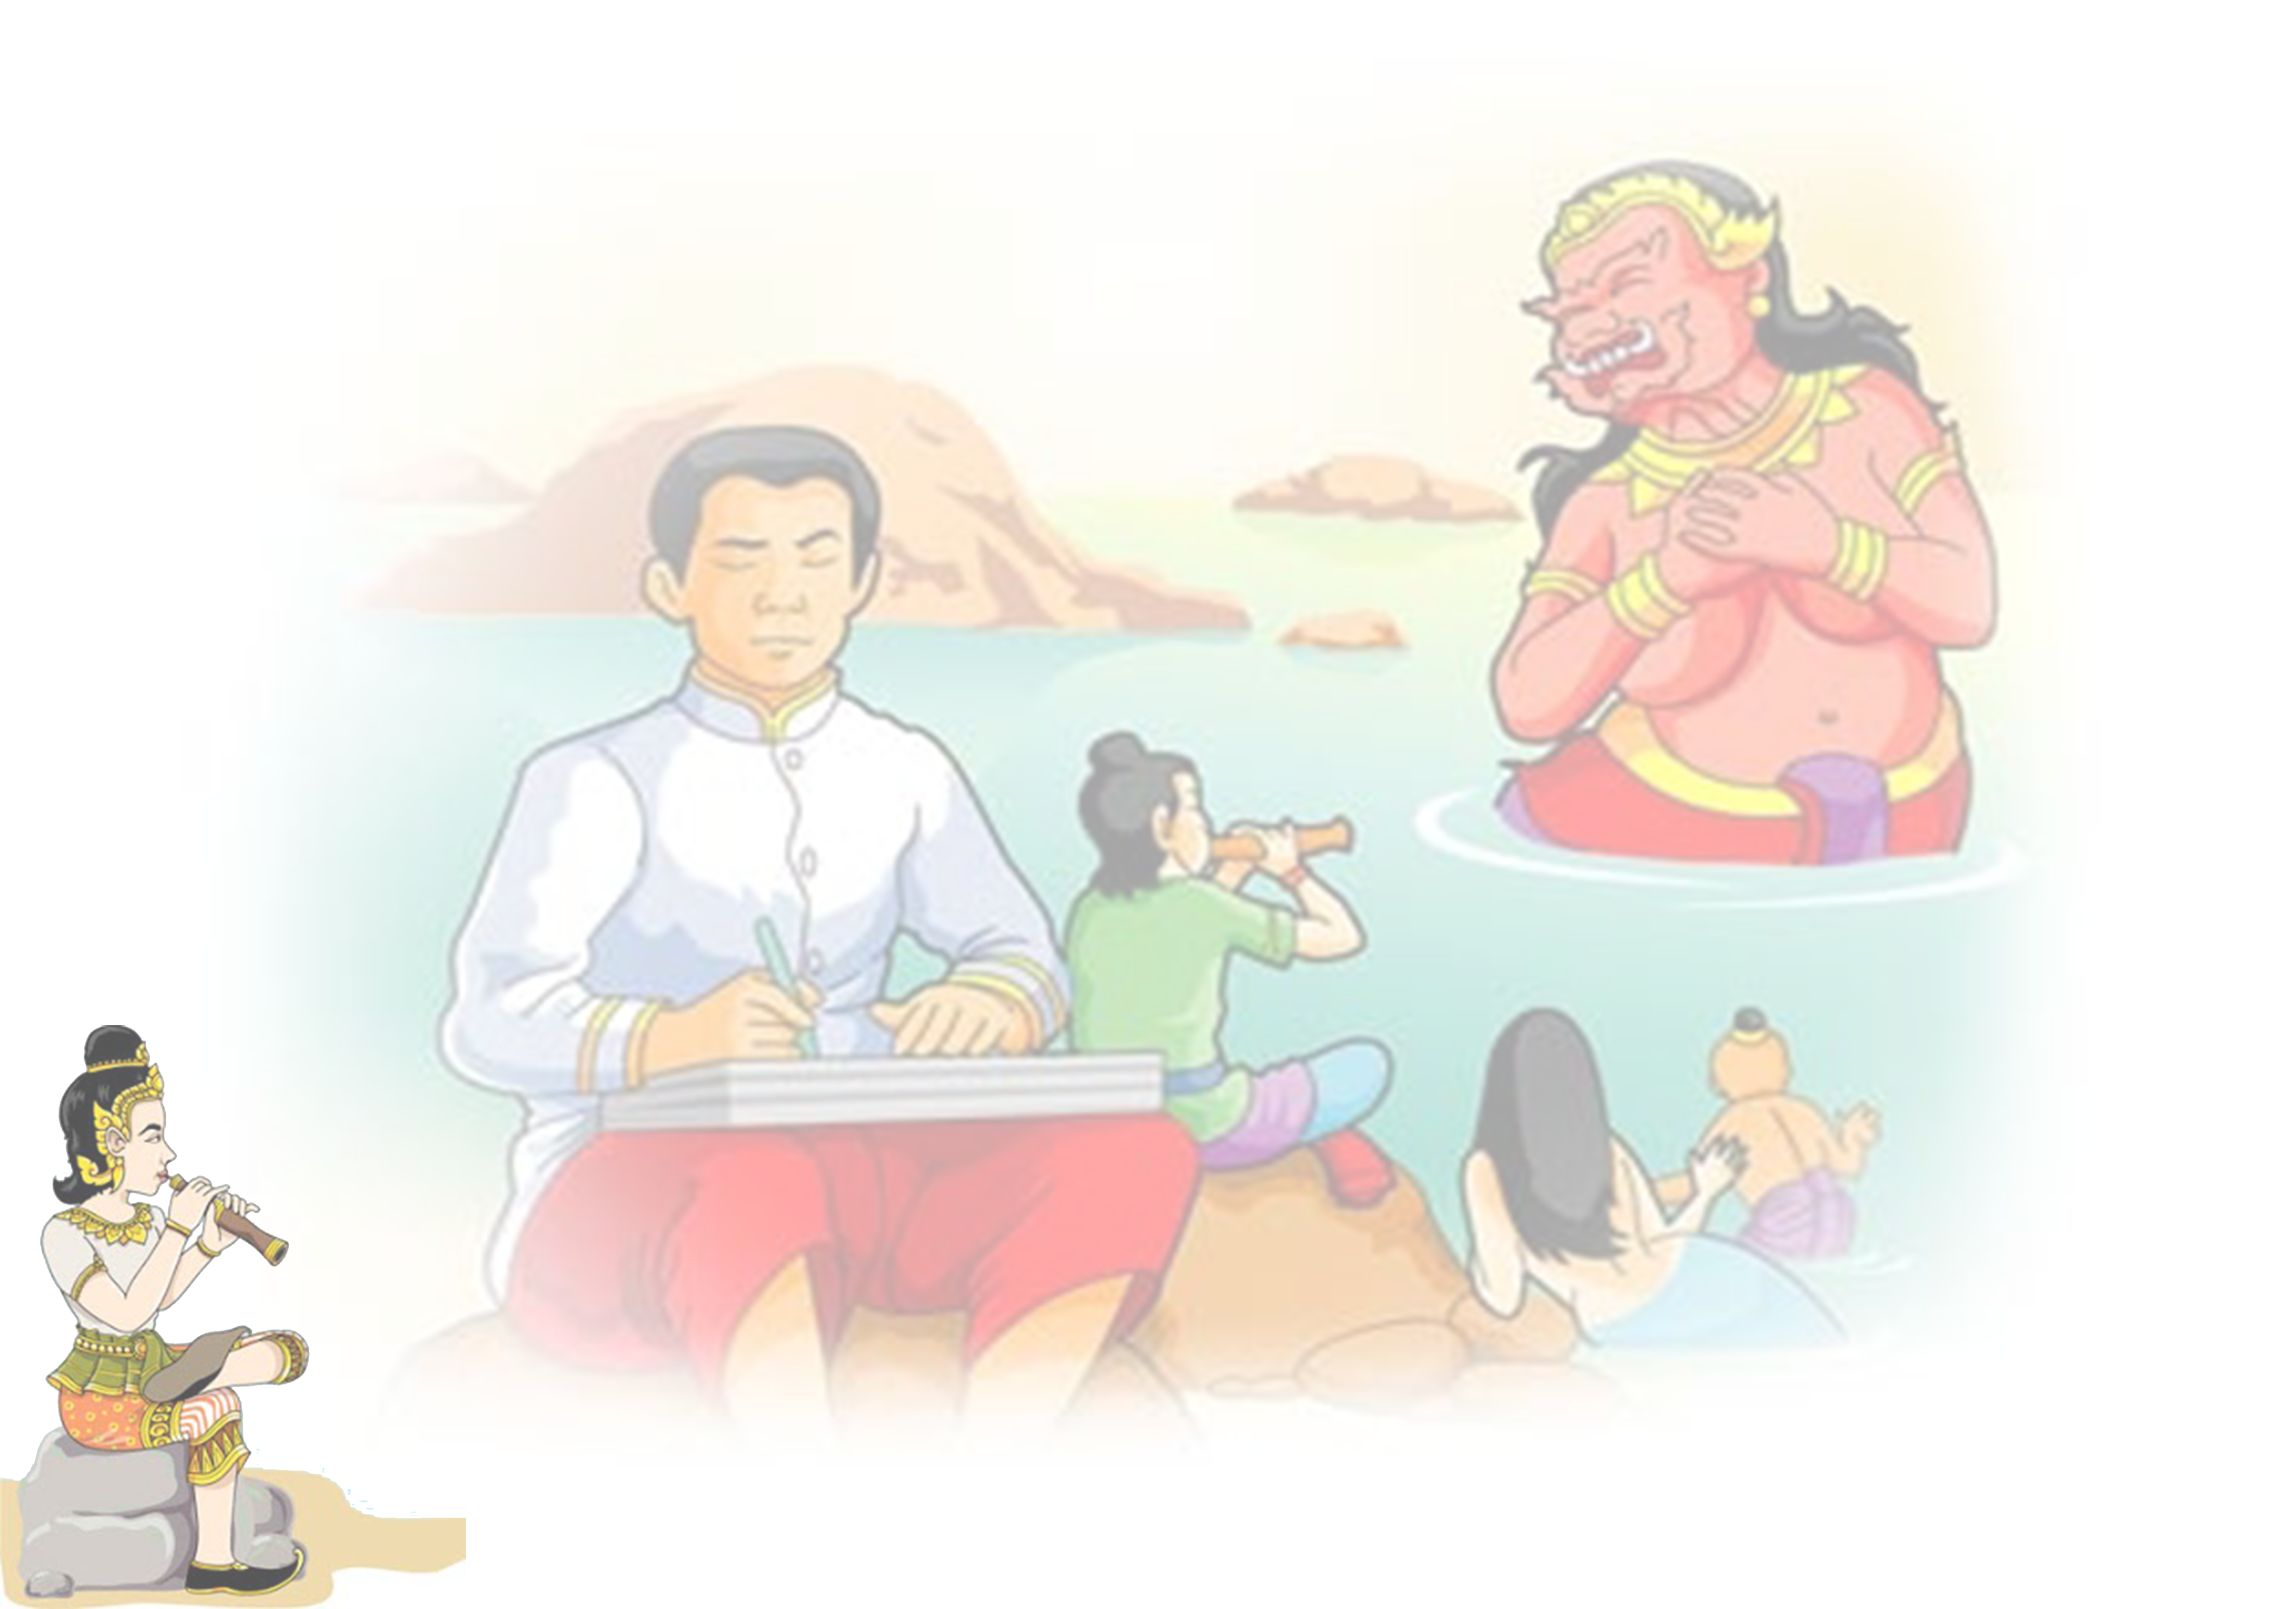
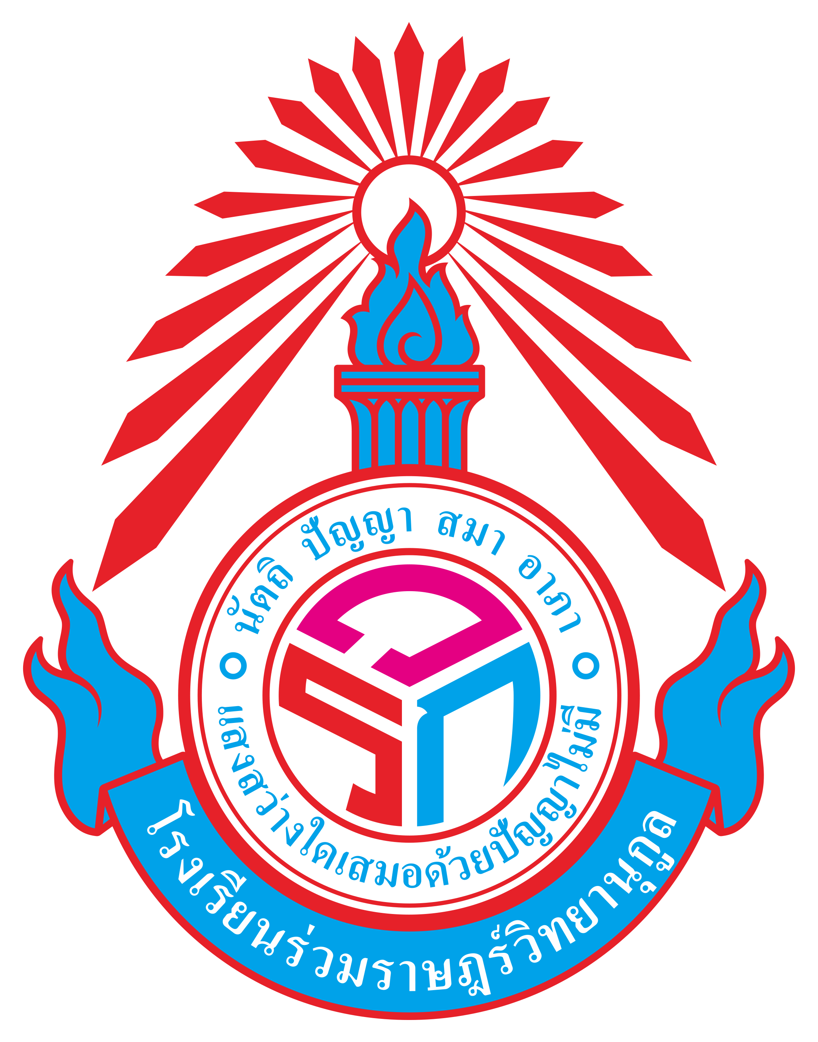

โรงเรียนร่วมราษฎร์วิทยานุกูล
ขอมอบเกียรติบัตรฉบับนี้ให้ไว้เพื่อแสดงว่า
เด็กชาย……………………………………
ได้รับรางวัล ชนะเลิศ การแข่งขัน แต่งคำประพันธ์ ชั้น มัธยมศึกษาปีที่ ๓
เนื่องในงานวันสุนทรภู่ ประจำปีการศึกษา ๒๕๖๑
ขอให้มีความสุขความเจริญสุขสวัสดิ์ และประสบผลสำเร็จในหน้าที่การงานสืบไป
ให้ไว้ ณ วันที่ ๒๖ มิถุนายน พุทธศักราช ๒๕๖๑

(นายธนพัฒน์ แก้วเมืองน้อย)
รักษาราชการแทนในตำแหน่ง
ผู้อำนวยการโรงเรียนร่วมราษฎร์วิทยานุกูล

